室内講習Ⅰ 冬山の技術・知識と装備
冬山の基本技術
・知識の習得
徳島県勤労者山岳連盟 冬山登山教室２０１７ 案内
ああ
２０１７年１月２４日(火）１９：００～２１：００
室内講習Ⅱ 実技山行計画会
２０１７年１月２６日(木）１９：００～２１：００
実技山行Ⅰ（塔の丸） 雪上歩行技術、安全確保技術
２０１７年１月２９日（日）
実技山行Ⅱ（大山・鳥取県、Or 箱館山・滋賀県）
雪上歩行技術、安全確保技術、滑落停止、雪崩の基礎知識
２０１７年２月１１日（土）～１２日（日）
＊室内講習会場：徳島県立とくしま県民活動プラザ
（徳島市東沖洲2丁目14 TEL 088-664-8211）
■募集人員 １０名程度
■参加費用 受講料３０００円＋実技山行実費
（受講料については徳島県勤労者山岳連盟加盟山岳会会員は無料）
■参加対象
労山特別基金または一般山岳保険に加入している方で、
基本的な冬山登山技術の習得を希望する方
（保険については、実技山行時までに加入していれば可）

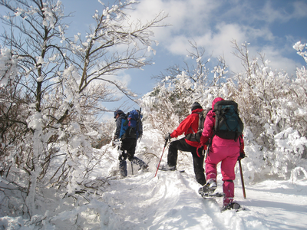
＜お申し込み・お問い合わせ＞

徳島県勤労者山岳連盟
〒770-0861 徳島市住吉４丁目6-38 203号
＊お問い合わせは、電話またはメールで受け付けます。
メール ｘｄｒｇｂ６５９＠ｙｂｂ．ｎｅ．ｊｐ（天野）
電話 ０８０－１９９８－９３５８（連盟）

。

－－－－－－－－－－－－ き り と り －－－－－－－－－－－－

徳島県勤労者山岳連盟「冬山登山教室２０１７」参加申込書
２０１７年 月 日
私は、冬山登山教室に参加したいので申し込みます。

氏名 住所

年齢 電話番号 血液型

所属山岳会等 現在の保険等の加入の有無 有 ・ 無

保有する冬山登山装備：

